«ЯРКИЙ НОВЫЙ ГОД НА САХАЛИНЕ»
5 дней/4 ночи
Даты заездов:
Ежедневно с 25 декабря 2020 – 06 января 2021

1 день | Прибытие на остров.  Обзорная экскурсия по городу Южно-Сахалинск.
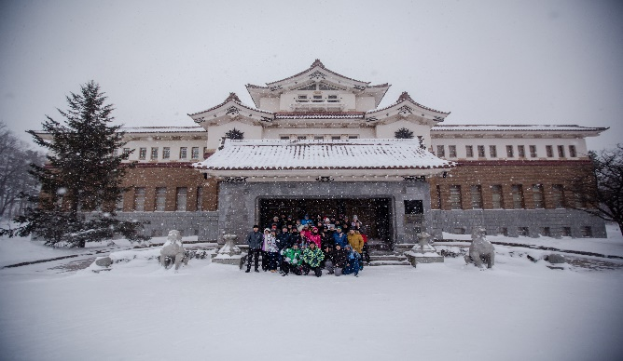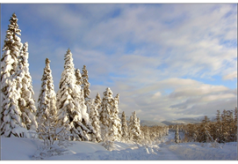
Прибытие в г. Южно-Сахалинск. Встреча в аэропорту. Трансфер в отель, размещение.
17:00 – 19:00 Обзорная экскурсия по городу. В рамках экскурсии туристы познакомятся с наиболее яркими и интересными достопримечательностями областной столицы, услышат рассказ о выдающихся страницах его истории и культуры. Смотровая площадка ГК «Горный Воздух» откроет панорамный вид на вечерний Южно-Сахалинск с одной из самых высоких точек города.
* | Внимание! Заселение в гостиницу с 14:00 (возможен ранний заезд с доплатой 50%/номер/сутки).
2 - 4 день | Посещение горнолыжного курорта «Горный воздух», экскурсии по желанию.
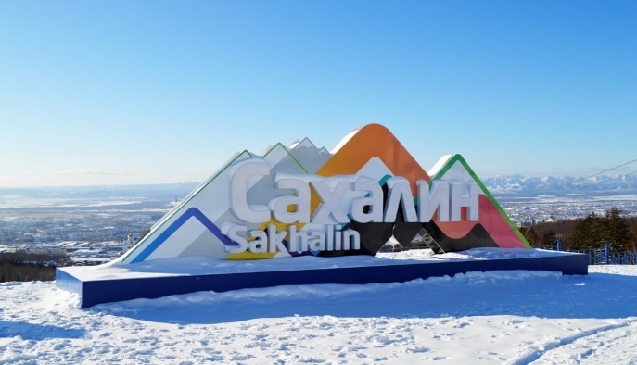 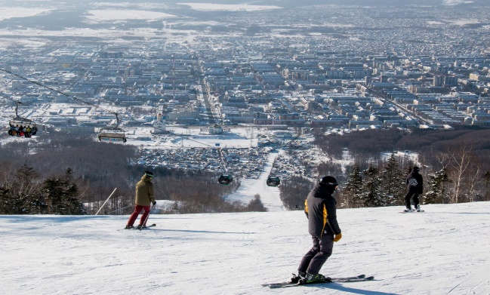08:00 – 10:00 Завтрак в кафе гостиницы.
Трансфер на горнолыжный курорт «Горный воздух» - самостоятельно или на транспорте горнолыжного курорта (если таковой предоставляется услугами курорта) http://ski-gv.ru
"Лучший горнолыжный курорт Дальнего Востока".
- - 15 км горнолыжных трасс различного уровня сложности;
- - сноуборд-парк;
- - вечернее катание;
- - современные подъемники;
- - детская горка, оборудованная специальным подъемником;
- - air-bag для безопасных приземлений с трамплина;
- - прокат снаряжения;
- - камера хранения;
- - сервисный центр;
- - школа инструкторов по горным лыжам и сноуборду;
- - кафе-ресторан "Горный Воздух"; - кафе "Лиана";
- четыре кафе-закусочных
Посещение горнолыжного курорта «Горный воздух» - безлимитный ски-пасс на три дня.
*Прокат оборудование – оплачивается отдельно.
По желанию экскурсионная программа (ниже описание и дни проведения групповых и индивидуальных экскурсий).

5 день. | Окончание программы. Вылет.
 | Завтрак в кафе гостиницы. Трансфер в аэропорт с возможностью заехать (по предварительной договоренности) на рыбный рынок. Сахалинский рыбный рынок познакомит с гастрономическими богатствами острова и не даст уйти без гостинцев.
* | Внимание! Время выселения до 12:00 (возможен поздний выезд с доплатой 50%/номер/сутки).

Стоимость тура указана на 1 человека, при выбранной гостинице и размещении.

Гостиницы | При двухместном размещении | При одноместном размещении | Доп. ночи (на 1 чел.)  двухмест/одномест
Лотос 3* (заезд в 12:00)  www.lotus-hotel.ru | 16 698 руб. | 27 758 руб. | 2065 руб. / 3140 руб.
Юбилейная 3*  www.hotel-yubileinaya.ru | 20 068 руб. | 33 878 руб. | 2650 руб. / 4000 руб.
Гагарин 3*  www.gagarinhotel.ru | 20 068 руб. | 33 558 руб. | 2650 руб. / 4800 руб.
Мега Палас Отель 4*  www.megapalacehotel.ru | 21 178 руб. | 39 959 руб. | 3700 руб. / 6800 руб.
Пасифик Плаза Сахалин 4* www.sakhalinpacificplaza.ru | 22 128 руб. | 36 758 руб. | 3500 руб. / 6000 руб.
Санта Ризот Отель 4* (twin, номер с 2-мя кроватями)  www.santahotel.ru | 22 628 руб. | 40 258 руб. | 4000 руб. / 7200 руб.

В стоимость тура входит:
- трансфер аэропорт – гостиница – аэропорт (с учетом лыжного оборудования);
- проживание в гостинице выбранной категории (двухместные или одноместные номера с удобствами в номере);
- завтрак в гостинице;
- безлимитный ски-пасс на 3 дня;
- страховка от несчастного случая, страховое покрытие до 100 000 руб.

Дополнительно вы можете выбрать:
- групповые экскурсии по Сахалину
- тур на Курильские острова (о. Итуруп)

В стоимость тура не входит:
Авиа билеты Хабаровск-Южно –Сахалинск-Хабаровск авиакомпания Аэрофлот стоимость на взрослого 12500 рублей стоимость на ребенка до 12 лет 10600 руб.

График групповых экскурсий
Период действия с 26 декабря 2020 г – 08 января 2021 г.

«ЗИМНИЙ ДРАЙВ» Время проведения экскурсии: 10:00 – 17:00
Корсаковский район: гора Юнона, Центр спортивно-технических видов спорта
26 декабря, 29 декабря 2020, 03 января, 06 января 2021
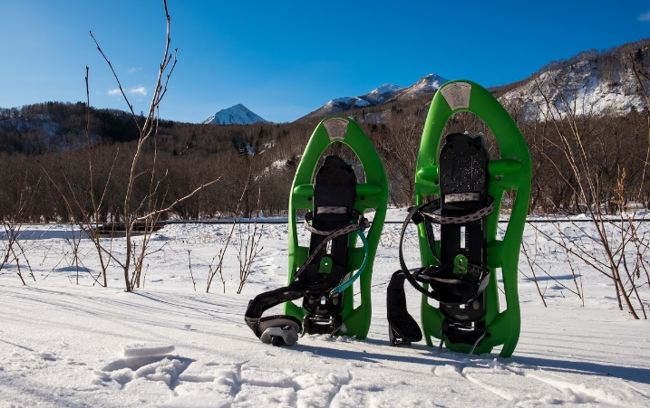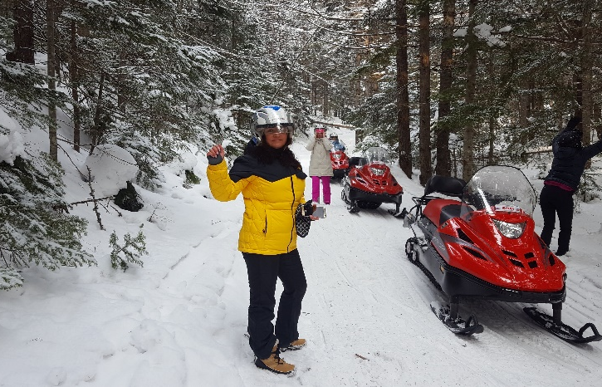

Восхождение на гору Юнону, с высоты которой открывается незабываемый вид на прибрежье залива Анива, а также на завод по производству сжиженного природного газа и порт "Пригородное" – первый в России морской порт, построенный специально для обслуживания судов, перевозящих сжиженный природный газ, и нефтеналивных танкеров. Вы пополните вашу фотогалерею потрясающими фотографиями. После горы у вас будет возможность посетить лучший на Сахалине Центр экстремальных видов спорта, взять в аренду снегоходы и проехаться по заснеженному лесу или подняться в небо на параплане.
10:00 – 13:00 восхождение на гору Юнона с использованием снегоступов.
Гора Юнона, высота над уровнем моря 330 м., расположена на южном побережье Сахалина приблизительно в 15 км на восток от города Корсакова и прямо за строящимся нефтегазовым терминалом. На празднование 370-летия открытия острова Сахалина, в честь русских первопроходцев, открывших Сахалин в 1643 году, а также 160-летия поднятия русского флага на острове, на вершине был установлен памятный знак - православный крест, высотой в девять метров.
13:00 – 14:00 Обед в кафе «У речки» (оплата на месте).
14:00 – 16:00 Посещение Центра экстремальных видов спорта (район аэродрома «Пушистый», недалеко от портового города Корсаков, около 35 км).
16:00 возвращение в Южно-Сахалинск. 17:00 окончание экскурсии
Перечень услуг, предоставляемых центром: квадроциклы (+сопровождение на маршруте) 2000 руб./час; тир (лук, арбалет) 1000 руб./час; пейнтбол 500 руб./1 час; катание на лошадях, пони 700 руб./час; аренда домика 1000 руб./час; параплан (буксировочная система) 1000 руб./час; снегоходы 1500 руб./1 час.
Стоимость экскурсий: Взрослый – 7 500 руб./1 чел, ребенок от 3-12 лет – 7 200 руб./1 чел
В стоимость входит: сопровождение, транспорт, аренда снегоступов, горячий чай и легкий перекус
ВНИМАНИЕ: экскурсия является групповой. Доставка от базовых отелей до места сбора группы, является комплиментом нашей компании, для туристов, купивших полный пакет. При проживании в других отелях в стоимость экскурсии не включен проезд от\до отелей.

«ЗИМНИЕ УЗОРЫ БУХТЫ ТИХОЙ» Время проведения экскурсии: 09:00 – 18:30
Макаровский район: японские Тори, крабовый рынок, ледопады бухты Тихая
27 декабря, 30 декабря 2020, 04 января, 07 января 2021

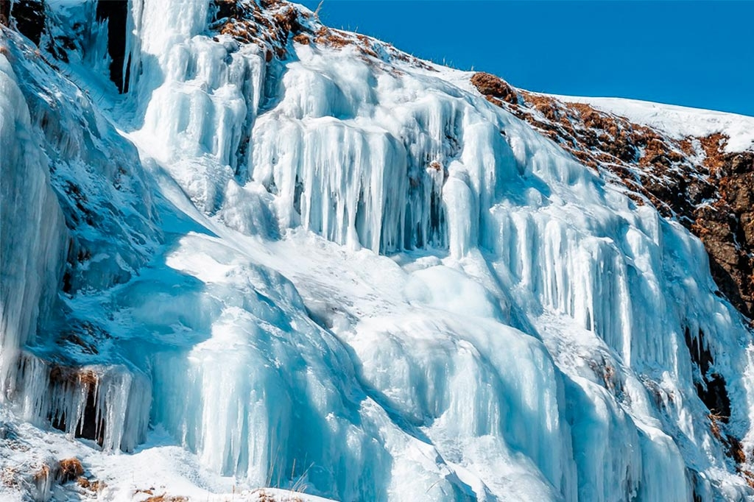
Бухта Тихая, зимой красива по-своему. Особенность этого места в том, что зимой воды мелких ручьев, стекающих с крутых склонов хребта Жданко и падая с высоты, замерзают, образуя великолепные зрелищные картины – большие и маленькие сосульки высотой до 30 метров в виде разнообразных застывших ледопадов. Зимний маршрут вдоль побережья от мыса Тихий до мыса Бурунный – это зимняя сказка и бескрайние просторы замерзшего Охотского моря. На пути маршрута из застывшего моря виднеется остров Заметный, множество красивых скал, кеккур, гротов и бесчисленное количество ледопадов.
09:00 отправление в Бухту «Тихая» (автотранспортом, время в пути ~ 2 часа).
10:30 остановка возле останков Синтоистского храма – ворот Тории, которые были возведены в период правления Японии.
11:30-12:00 посещение местного рынка с морепродуктами и дикоросами, где можно приобрести свежевыловленного краба и отведать его на привале.
12:30 прибытие в бухту «Тихая».
12:30 - 16:30 пешеходная прогулка по бухте Тихая, где вашему взору предстанут ледопады, сотворенные Природой.
Горячий обед.
16:30 выезд в город Южно-Сахалинск.
18:30 прибытие в Южно-Сахалинск

Стоимость экскурсий: Взрослый – 7 400 руб./1 чел, ребенок от 3-12 лет – 7 100 руб./1 чел

В стоимость входит: сопровождение, транспорт, горячий обед

ВНИМАНИЕ: экскурсия является групповой. Доставка от базовых отелей до места сбора группы, является комплиментом нашей компании, для туристов, купивших полный пакет. При проживании в других отелях в стоимость экскурсии не включен проезд от\до отелей.
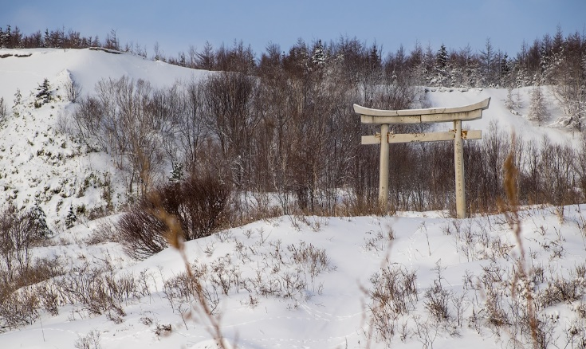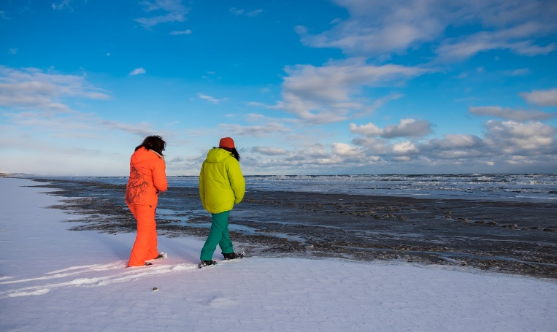

СОБАЧЬИ УПРЯЖКИ И «МЕСТА СИЛЫ» Время проведения экскурсии: 10:00 – 17:00
Корсаковский район: побережье Охотского моря, останец Лягушка
28 декабря 2020, 02 января, 05 января, 08 января 2021

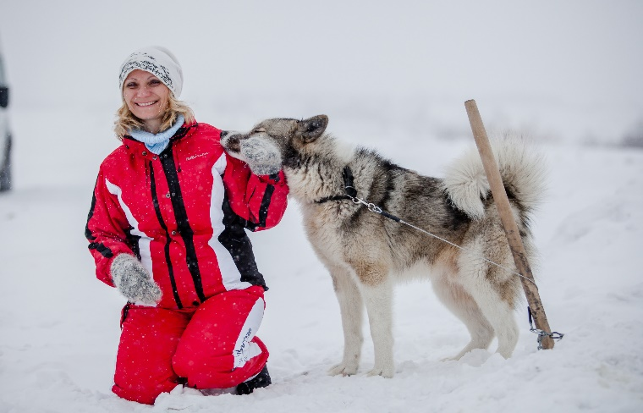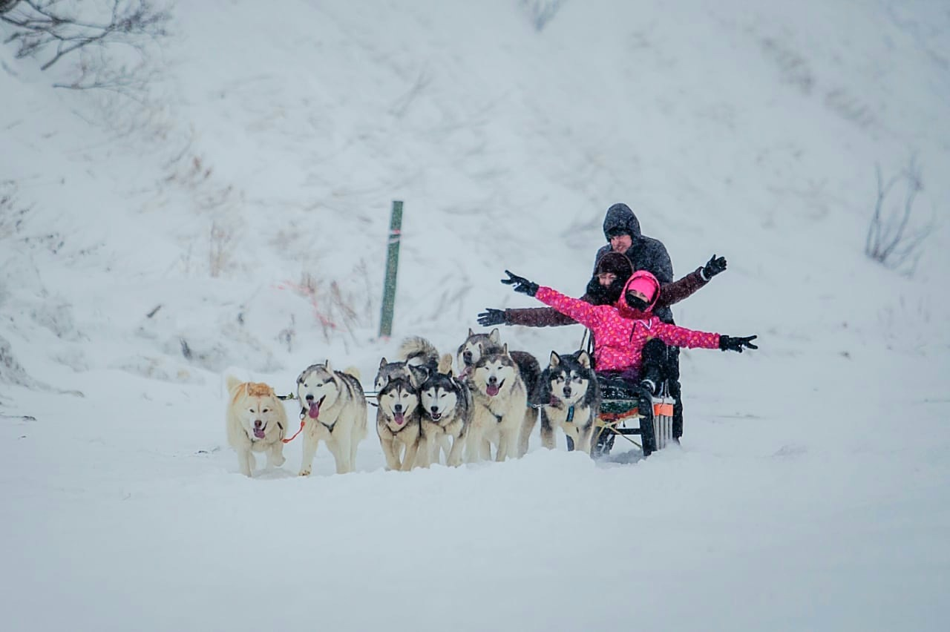
Вы пробовали себя в качестве юного каюра? Если нет, то вам точно надо убрать такой пробел в вашей жизни. Поездка на собачьих упряжках, «обнимашки» с собаками – вот самая настоящая терапия от всех стрессов. Вы увидите, как правильно готовить собак к упряжке, научитесь управлять ими, а самое главное почувствуете их тепло и ласку.
После посещения собак мы переедем к побережью Охотского моря. Зимой море нагоняет огромные глыбы льда или как еще называют их «торосы». При ярком солнечном свете они подсвечиваются голубовато-бирюзовым отливом, создавая причудливые формы. Необыкновенно свежий, зимний морской воздух позволяет насладиться этой красотой.
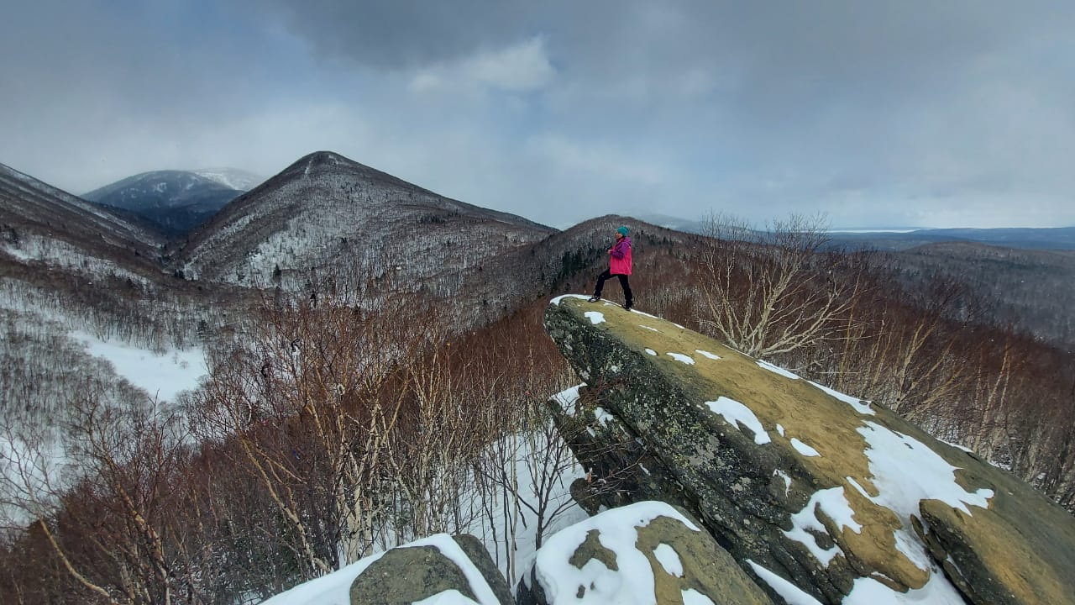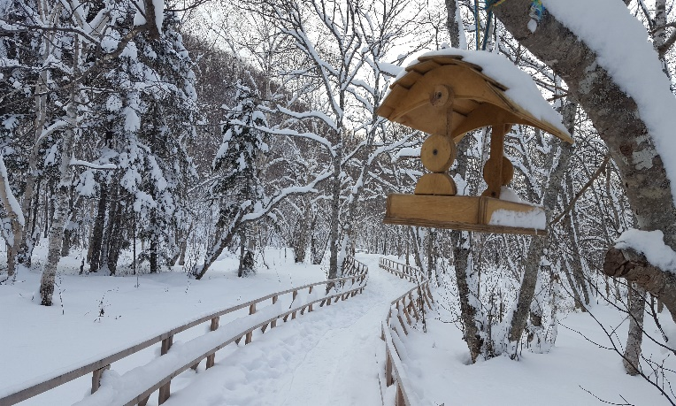Финальной частью нашей экскурсии будет посещение энергетического центра Сахалина. Скала Лягушка — уникум природы возрастом 70 млн лет, очень необычное энергетическое место. По легенде у древних айнов это место почиталось как храм мудрости. Да и современные экстрасенсы в один голос утверждают, что останец является не просто красивой скалой, а «его сущность проявляет себя через три уровня: небесный, наземный и подземный, как и жизненный цикл самой лягушки: рождается в воде, прыгает по земле и зарывается на зиму глубоко в ил».
Тропу на "Лягушку" охраняет каменный Сфинкс, а с вершины скалы открывается удивительный вид на гору-пирамиду, Анивский залив и озёра Охотского побережья. И это лишь малая толика из того, что Вы сможете узнать и увидеть в этом странном месте.
10:00 выезд из Южно-Сахалинска в сторону южной части Сахалина. Время в пути 40-45 минут.
11:00-12:30 знакомство с ездовыми собаками. Катание на собачьих упряжках (2 км). Выезд в поселок Охотское.
13:30-14:30 посещение крабового рынка. Прогулка по побережью Охотского моря. Вы увидите море, скованное льдами, необычные изломы льда, переход цвета от белого к бирюзовому и темно-синему. Великолепная фотосессия. Выезд на останец Лягушка.
15:00 прибытие к месту восхождения на останец.

15:30-16:30 восхождение на останец Лягушка. Фотоссесия на вершине останца.
16:30-16:45 спуск к реке Айичка.
16:45-17:30 отдых, фотоссесия, небольшой перекус.
17:30 выезд в город. 18:00 прибытие.

Стоимость экскурсий: Взрослый – 9 700/1 чел, ребенок от 3-12 лет – 9 400 руб./1 чел

В стоимость входит: сопровождение, транспорт, катание на собачьих упряжках (2 км), горячий чай и легкий перекус
ВНИМАНИЕ: экскурсия является групповой. Доставка от базовых отелей до места сбора группы, является комплиментом нашей компании, для туристов, купивших полный пакет. При проживании в других отелях в стоимость экскурсии не включен проезд от\до отеля.

